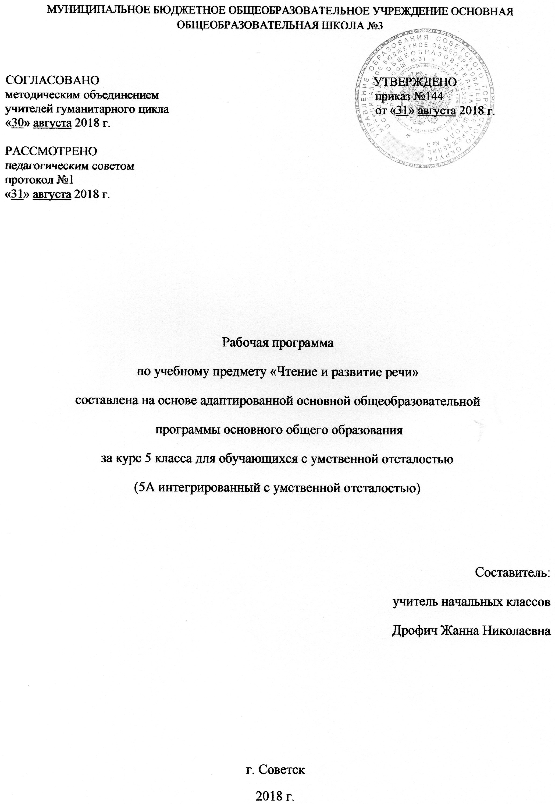

Содержание программы:
1. Пояснительная записка 3
1.1.Возможные результаты 4
1.2.Критерии оценок 5
2.Учебный план 7
3.Календарно-тематическое планирование 8
4.Образовательные ресурсы 13

Пояснительная записка
Адаптированная рабочая программа по чтению и развитию речи составлена на основе Программы специальных (коррекционных) общеобразовательных учреждений VIII вида под редакцией доктора педагогических наук В.В. Воронковой – М.; Просвещение, 2006.
Предлагаемая программа ориентирована на учебник З.Н.Смирновой и Г.М.Гусевой «Книга для чтения». Учебник для 5 класса специальных (коррекционных) общеобразовательных учреждений VIII вида. – М., «Просвещение»,2012.
Тематика произведений для чтения подобрана с учетом максимального развития познавательных интересов детей, расширения их кругозора, воспитания нравственных качеств.
Наряду с этими задачами на занятиях решаются и специальные задачи, направленные на коррекцию умственной деятельности школьников
Основная цель – научить детей читать доступный их пониманию текст вслух и про себя, осмысленно воспринимать его содержание, уметь поделиться впечатлением о прочитанном, пересказывать текст.
Задачи:
-Развивать навык правильного, сознательного, беглого и выразительного чтения.
-Формировать читательскую самостоятельность; развить у них интерес к чтению.
Коррекционные задачи
развитие артикуляционной моторики;
коррекция нарушений эмоционально-личностной сферы;
развитие речи, владение техникой речи;
расширение представлений об окружающем мире и обогащение словаря;
коррекция индивидуальных пробелов в знаниях, умениях, навыках

1.1.Возможные результаты
К концу 5 класса учащиеся будут уметь:
осознанно и правильно читать текст вслух целыми словами после работы над ним под руководством учителя;
трудные по смыслу и по слоговой структуре слова читать по слогам;
отвечать на вопросы по прочитанному;
высказывать своё отношение к поступку героя, событию;
пересказывать содержание прочитанного;
Учащиеся должны по мере возможностей знать:
наизусть 7-8 стихотворений.
понимать содержание прочитанного произведения, определять его тему.
Формы работы: чтение по заданию, выборочное чтение, чтение по ролям, эстафета цепочкой, текстовая иллюстрация, обучающее чтение, общение с текстом, многократное обращение к тексту, коррекционные уроки, работа с учебником.

1.2 Критерии оценок

В связи с тем, что в классе обучаются дети с ограниченными возможностями здоровья, для них существует иные критерии оценивании. Устный опрос учащихся является одним из методов учета знаний, умений и навыков учащихся вспомогательной школы. При оценке устных ответов по грамматике принимается во внимание:
а) правильность ответа по содержанию, свидетельствующая об осознанности усвоения изученного материала;
б) полнота ответа;
в) умение практически применять свои знания;
г) последовательность изложения и речевое оформление ответа.
5 – 9 классы
Оценка «5» ставится ученику, если он: читает правильно, бегло, выразительно, с соблюдением норм литературного произношения; выделяет главную мысль произведения или частей рассказа с незначительной помощью учителя; делит текст на части и озаглавливает их с помощью учителя (в 8-9 классах легкие тексты самостоятельно); называет главных действующих лиц произведения, характеризует их поступки; отвечает на вопросы по содержанию прочитанного и пересказывает прочитанное полно, правильно, последовательно; твердо знает наизусть стихотворение и читает их выразительно.
Оценка «4» ставится ученику, если он; читает в основном правильно, бегло; допускает одну – две ошибки при чтении и соблюдении смысловых пауз, знаков препинания, передающих интонацию, логических ударений; называет главных действующих лиц произведения, характеризует их поступки, допускает неточности в ответах на вопросы при пересказе содержания, исправляет их с помощью учителя; допускает при чтении стихотворения наизусть одну-две самостоятельно исправленные ошибки, читает наизусть недостаточно выразительно.
Оценка «3» -ставится ученику, если он: читает недостаточно бегло, некоторые слова по слогам; допускает три-четыре ошибки при чтении и соблюдении синтаксических пауз; три-четыре в соблюдении смысловых пауз, знаков препинания, передающих интонациологических ударений; отвечает на вопросы и пересказывает содержание прочитанного с помощью учителя; затрудняется называть главных действующих лиц произведения, характеризовать их поступки; отвечает на вопросы и пересказывает неполно, непоследовательно, допускает искажения основного смысла произведения; обнаруживает при чтении наизусть нетвердое усвоение текста.
Оценка «2» ставится ученику, если он: читает по слогам, допускает более пяти ошибок при чтении, при соблюдении синтаксических пауз; не может выделять основную мысль произведения, части рассказа даже с помощью учителя; не делит текст на части; не называет главных действующих лиц произведения, не характеризует их поступки; отвечает на вопросы и пересказывает содержание произведения фрагментарно, искажая основной смысл; не знает наизусть стихотворения, не использует помощь учителя; не знает наизусть части текста.
Оценка «1» за устные ответы не ставится.

2. Учебный план по предмету

предмет | класс | количество часов в неделю | 1 триместр | 2 триместр | 3 триместр | Год
Чтение и развитие речи | 5 | 4 | 48 | 43 | 45 | 136

3. Календарно – тематическое планирование

№ п/п | Разделы Тема урока | Кол-во часов | Дата  План | Дата  Факт
 | Раздел №1 Устное народное творчество | 8ч.
1 | Считалки. Заклички- приговорки. Потешки. | 1ч. | 3.09
2 | Пословицы и поговорки. | 1ч. | 5.09
3 | Загадки. | 1ч. | 6.09
4 | Никита Кожемяка. (Русская сказка) | 1ч. | 7.09
5 | Как наказали медведя. | 1ч. | 10.09
6 | Проверка техники чтения. Вводная контрольная. | 1ч. | 12.09
7 | Золотые руки. (Башкирская сказка) | 1ч. | 13.09
8 | Морозко. (Русская сказка). Проказы мачехи. | 1ч. | 14.09
 | Раздел №2 Сказки | 12ч.
9 | Два Мороза (Русская сказка) | 1ч. | 17.09
10 | Три дочери (Татарская сказка) | 1ч. | 19.09
11 | Внеклассное чтение. Чтение сказок. | 1ч. | 20.09
12 | А.С.Пушкин. Сказка о мёртвой царевне и семи богатырях. Знакомство с произведением. | 1ч. | 21.09
13 | А.С.Пушкин. Сказка о мёртвой царевне и семи богатырях. Гибель царевны. | 1ч. | 24.09
14 | А.С.Пушкин. Сказка о мёртвой царевне и семи богатырях. Елисей спасает принцессу. | 1ч. | 26.09
15 | А.С.Пушкин. Сказка о мёртвой царевне и семи богатырях. Добро побеждает зло. | 1ч. | 27.09
16 | Мамин- Сибиряк. Серая Шейка. Знакомство с произведением. | 1ч. | 28.09
17 | Мамин- Сибиряк. Серая Шейка. Встреча с зайцем. | 1ч. | 1.10
18 | Мамин- Сибиряк. Серая Шейка. Опасность Серой Шейки. | 1ч. | 3.10
19 | Мамин- Сибиряк. Серая Шейка. Спасение Серой Шейки. | 1ч. | 4.10
20 | Развитие устной речи. Пересказ по плану. | 1ч. | 5.10
 | Раздел № 3 Картины родной природы. Лето. | 9ч.
21 | Г. Скребицкий. Июнь. Описание. | 1ч. | 8.10
22 | И.Суриков. Стихотворение. Ярко светит солнце. | 1ч. | 10.10
23 | А.Платонов. Рассказ. Июльская гроза. Страх Антошки. | 1ч. | 11.10
24 | А.Платонов. Июльская гроза. Забота Наташи о брате. | 1ч. | 12.10
25 | А.Платонов. Июльская гроза. Отчаяние Наташи. | 1ч. | 15.10
26 | А.Платонов. Июльская гроза. Помощь старика. | 1ч. | 17.10
27 | Прокофьев. Берёзка. | 1ч. | 18.10
28 | Ю.Гордиенко. Вот и клонится лето к закату. Выбор слов и выражений, описывающих картины природы. | 1ч. | 19.10
29 | Развитие устной речи и выразительное чтение поэтических текстов. | 1ч. | 22.10
 | Раздел №4 Осень. | 7ч.
30 | Г.Скребицкий. Рассказ. Сентябрь. | 1ч. | 24.10
31 | И.Соколов-Микитов. Золотая осень. На голых полях и огородах. | 1ч. | 25.10
32 | И.Соколов-Микитов. Золотая осень. Зимние квартиры.  К.Бальмонт. Осень. | 1ч. | 26.10
33 | Г.Скребицкий. Рассказ. Добро пожаловать. | 1ч. | 7.11
34 | А.Астафьев. Рассказ. Осенние грусти. | 1ч. | 8.11
35 | И.Бунин. Первый снег. | 1ч. | 9.11
36 | Ю.Яковлев. Рассказ. Колючка. Секрет Веры. | 1ч. | 12.11
 | Раздел № 5 О друзьях-товарищах. | 13ч.
37 | Ю.Яковлев. Колючка. Поступок Веры. | 1ч. | 14.11
38 | Ю.Яковлев. Рассказ . Рыцарь Вася. Мечты тюфяка. | 1ч | 15.11
39 | Ю.Яковлев. Рыцарь Вася. Спасение первоклассника. | 1ч. | 16.11
40 | Проверка техники чтения. | 1ч. | 19.11
41 | Н.Носов. Отрывок . Витя Малеев в школе и дома. Обман ребят. | 1ч. | 21.11
42 | Н.Носов. Витя Малеев в школе и дома. | 1ч. | 22.11
43 | В.Медведев. «Фосфорический» мальчик. Увлечение Толи. | 1ч. | 23.11
44 | В.Медведев. «Фосфорический» мальчик. Победы Толи. | 1ч. | 26.11
45 | Л. Воронкова. Дорогой подарок. Знакомство с произведением. | 1ч. | 28.11
46 | Л. Воронкова. Дорогой подарок. Подарок для тёти Нюры. | 1ч. | 29.11
47 | Я.Аким. Твой друг. | 1ч. | 30.11
48 | Развитие устной речи и выразительное чтение | 1ч. | 3.12
49 | Внеклассное чтение. О друзьях – товарищах. | 1ч. | 5.12
 | Раздел №6 Басни И.Крылова | 4ч.
50 | И.А.Крылов. Ворона и Лисица. Мораль басни. | 1ч. | 6.12
51 | И.А.Крылов. Басня. Щука и кот. Мораль басни. | 1ч. | 6.12
52 | И.А.Крылов. Басня. Квартет. Мораль басни. | 1ч. | 10.12
53 | И.А.Крылов. Басни. | 1ч. | 12.12
 | Раздел№6 Спешите делать добро. | 17ч
54 | Н. Хмелик. Рассказ. Будущий олимпиец. Знакомство с произведением. | 1ч. | 13.12
55 | Н. Хмелик. Будущий олимпиец. Помощь бабушке. | 1ч. | 13.12
56 | О. Бондарчук. Слепой домик. | 1ч. | 17.12
57 | В.Осеева. Рассказ. Бабка. Знакомство с произведением. Лишний человек. | 1ч. | 19.12
58 | В.Осеева. Бабка. Отношения с бабушкой у Борьки. | 1ч. | 20.12
59 | В.Осеева. Бабка. | 1ч. | 20.12
60 | В.Осеева. Бабка. Последний бабушкин подарок. | 1ч. | 24.12
61 | А.Платонов. Рассказ. Сухой хлеб. Отношения матери и сына. | 1ч. | 26.12
62 | А.Платонов. Сухой хлеб. Трудолюбие Мити. | 1ч | 27.12
63 | А.Платонов. Сухой хлеб. | 1ч | 27.12
64 | Контрольное чтение. | 1ч. | 10.01
65 | В.Распутин. Отрывок. Люся. Отношение Люси к лошади. | 1ч. | 10.01
66 | В.Распутин. Люся. Помощь матери. | 1ч | 14.01
67 | В.Брюсов. Труд. | 1ч. | 16.01
68 | Р.Рождественский. Огромное небо. | 1ч. | 17.01
69 | Развитие устной речи и выразительное чтение | 1ч. | 17.01
70 | Внекл. чтение. Спешите делать добро. | 1ч. | 21.01
 | Раздел № 7 Картины родной природы. Зима. | 25ч.
71 | Ф.Тютчев. Чародейкою-зимою. | 1ч. | 23.01
72 | Г.Скребицкий. Рассказ. Декабрь. | 1ч. | 24.01
73 | К.Бальмонт. К зиме. | 1ч. | 24.01
74 | Г. Скребицкий. Рассказ. Всяк по-своему. Опасности зайца осенью. | 1ч. | 28.01
75 | Г. Скребицкий. Всяк по-своему. | 1ч | 30.01
76 | С.Есенин. Поёт зима – аукает… | 1ч. | 31.01
77 | С.Есенин. Берёза. | 1ч. | 31.02
78 | А.С.Пушкин. Зимняя дорога. | 1ч. | 4.02
79 | Г. Скребицкий. Рассказ. Весна. | 1ч. | 6.02
80 | А.Толстой. Вот уж снег последний в поле тает… | 1ч. | 7.02
81 | Г. Скребицкий. Рассказ. От первых проталин до первой грозы | 1ч. | 7.02
82 | Г. Скребицкий. Рассказ. Весна-красна. | 1ч. | 11.02
83 | Г. Скребицкий. Рассказ. Грачи прилетели. | 1ч. | 13.02
84 | Г. Скребицкий. Рассказ. Заветный кораблик. | 1ч. | 14.02
85 | Г. Скребицкий. Рассказ. В весеннем лесу. | 1ч. | 14.02
86 | А. Толстой. Рассказ. Весенние ручьи. | 1ч. | 18.02
87 | А.С.Пушкин. Гонимы вешними лучами… | 1ч. | 20.02
88 | А.Блок. Ворона. | 1ч. | 21.02
89 | Е. Серова. Подснежник. | 1ч. | 21.02
90 | С.Есенин. Черёмуха. Проверка техники чтения | 1ч. | 25.02
91 | И.Соколов-Микитов. Рассказ. Весна. | 1ч. | 27.02
92 | И.Бунин. Крупный дождь в лесу зелёном… | 1ч. | 28.02
93 | Я.Аким. Весна, весною, о весне... | 1ч. | 28.02
94 | Развитие устной речи и выразительное чтение стихов | 1ч. | 4.03
95 | Внекл. чтение. Рассказы В.Бианки. | 1ч. | 6.03
 | Раздел №8 О животных. | 21ч.
96-97 | Н.Гарин-Михайловский. Тёма и Жучка. Неудачная попытка Тёмы. | 2ч. | 7,7.03
98 | Н.Гарин-Михайловский. Тёма и Жучка. Поступок Тёмы. | 1ч | 11.03
99-101 | А. Толстой. Отрывок. Желтухин. Страхи птенца. | 3ч. | 13,14,14.03
102 | А. Толстой. Желтухин. | 1ч | 18.03
103 | А. Толстой. Желтухин | 1ч | 20.03
104-105 | К.Паустовский. Рассказ. Кот-ворюга. Проделки кота. | 2ч. | 21,21.03
106 | Внекл.чтение. М Пришвин. Синий лапоть. | 1ч | 1.04
107 | К.Паустовский. Кот-ворюга. Наказание кота. | 1ч. | 3.04
108 | Контрольное чтение. | 1ч. | 4.04
109-110 | Б.Житков. Рассказ. Про обезьянку. Обезьянка Яшка. | 2ч. | 4,8.04
111 | Б.Житков. Про обезьянку. Наказание Яшки. | 1ч | 10.04
112 | Б.Житков. Про обезьянку. Проказы Яшки. | 1ч | 11.04
113 | Э. Асадов. Дачники. | 1ч. | 11.04
114 | Ф.Абрамов. Из рассказов Олёны Даниловны. | 1ч. | 15.04
115 | С. Михалков. Будь человеком. | 1ч. | 17.04
116 | Внекл.чтение. О животных | 1ч. | 18.04
 | Раздел №9 Из прошлого нашего народа. | 12ч
117-119 | По О. Тихомирову. На поле Куликовом. Знакомство с произведениями. | 3ч. | 18,22,24.04
120 | По С.Алексееву. Рассказы о войне 1812 года. | 1ч | 25.04
121 | Н.А.Некрасов. Отрывок «И снится ей жаркое лето…» | 1ч | 25.04
122 | По Л.Жарикову. Рассказ. Снега, поднимитесь метелью! | 1ч. | 29.04
123 | Ю.Коринец. У могилы Неизвестного солдата. | 1ч | 6.05
124 | Внекл. чтение. Стихи и рассказы о войне. | 1ч. | 8.05
125-126 | А.Куприн. Белый пудель. (отрывок). Бродячая труппа. | 2ч. | 13,15.05
127 | А.Куприн. Белый пудель. (отрывок). Способности Сергея. | 1ч | 16.05
128 | А.Куприн. Белый пудель. (отрывок). Происшествие на даче. | 1ч | 16.05
 | Раздел№10 Из произведений зарубежных писателей. | 8ч.
129 | В.Гюго. Гаврош. (отрывок). Маленький Гаврош. | 1ч. | 20.05
130 | В.Гюго. Гаврош. (отрывок). Гаврош опекает малышей. | 1ч. | 22.05
131 | М.Твен. Приключения Тома Сойера (отрывок). | 1ч. | 23.05
132 | М.Твен. Приключения Тома Сойера (отрывок). | 1ч. | 23.05
133 | С.Лагерлёф. Чудесное путешествие Нильса с дикими гусями. | 1ч. | 27.05
134 | С.Лагерлёф. Чудесное путешествие Нильса с дикими гусями. | 1ч | 29.05
135 | Х.Андерсен. Сказка. Русалочка. | 1ч. | 30.05
136 | Внеклассн. чтение. Произведения Х.Андерсена. Итоговый урок. | 1ч | 30.05

4. Образовательные ресурсы
1. Программа специальных (коррекционных) общеобразовательных учреждений VIII вида 5 – 9 классы. / Под ред. И.М. Бгажноковой. – М.: Просвещение, 2011
- Аксенова А.К. Методика обучения русскому языку в коррекционной школе/А.К. Аксёнова. –М.: Владос, 2001г.
- Малышева З.Ф. Чтение. 5 класс. Учебник для специальных (коррекционных)образовательных учреждений VIII вида/З.Ф. Малышева Э.В. –М.: ПросвДидактический материал
- Аксёнова А.К. Дидактические игры на уроках русского языка вспомогательной школы
- Малышева З.Ф. Чтение. 5 класс. Учебник для специальных (коррекционных) образовательных учреждений VIII вида/З.Ф. Малышева Э.В. –М.: Просвещение, 2010
- Список литературы
- 1.ООП образовательного учреждения (учебный план начального общего образования; планируемые результаты освоения ООП НОО, программу формирования универсальных учебных действий у учащихся);
- 2 Федеральный государственный стандарт начального общего образования (разделы «Требования к результатам освоения основной образовательной программы», «Требования к структуре ООП»);
- 3. Федеральный перечень учебников, утвержденных, рекомендованных (допущенных) к использованию в образовательном процессе в образовательных учреждениях, реализующих программы общего образования;
- 4.Закон РФ «Об образовании» (статья 9 в редакции от 03.06.2011 N 121-ФЗ «Образовательные программы» и статья 32 «Компетенция и ответственность образовательного учреждения»).
- 5.Сборник рабочих программ к УМК «Школа России» 1-4 классы. Изд.: Просвещение, 2011

